Pozdravljeni
V tem tednu sem vam pripravil nekaj gradiva in tri krajše filmčke. Zadolžitev ta teden nimate, vseeno bi bil vesel, da si vzamete nekaj vašega dragocenega časa.

Kaj je požar
Požar je nenadzorovano širjenje ognja. Ob tem se razvijejo dim, vročina in strupeni plini, ki so nevarni za življenje in zdravje ljudi ter živali.
Kaj je gorenje in kako poteka
Če na primer mahamo z gorečim papirjem, se bo ogenj še bolj razplamtel. Zakaj? Zato ker gorljivi snovi (papirju) dovajamo kisik. Podoben učinek se pojavi, če tekaš naokoli, ko ti zagori obleka. Obleka bo zaradi dovajanja kisika le še bolj gorela. Zapomni si, da se moraš v tem primeru čim prej povaljati po tleh, da ogenj zadušiš.
Zdaj pa še malo teorije: gorenje je kemijska reakcija, pri kateri spojina burno reagira s kisikom. Pri tem se sprošča energija v obliki toplote in svetlobe. Reakciji, pri kateri se snov spoji s kisikom, pravimo oksidacija.
Gorljive snovi
Papir se zelo lahko vname in hitro gori, zato rečemo, da je gorljiva snov. Gorljive snovi so lahko tudi les, tekstil, bencin, nafta, olje, lak, različni plini ali kovine.
Glede na vrsto gorljive snovi ločimo različne tipe oziroma razrede požarov (npr. A, B, C, D).
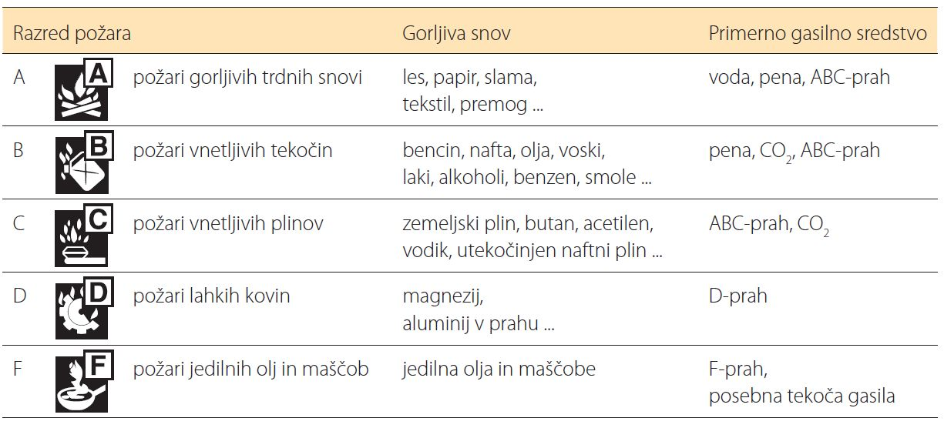
učni film - požar (4 min
Trikotnik gorenja in gašenje
Za gorenje so potrebni trije elementi, ki tvorijo tako imenovani trikotnik gorenja. To so gorljiva snov, kisik in toplota. Če katerega izmed njih odvzamemo, bo gorenje prenehalo. Temu pravimo gašenje.
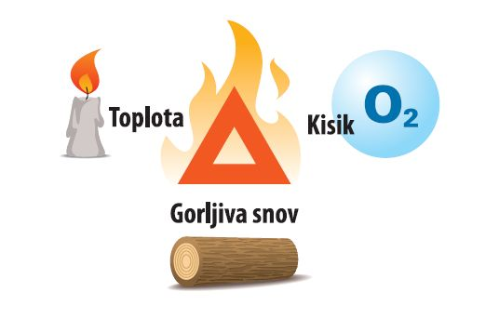
Gašenje
Gorenje poteka, dokler ne odvzamemo enega izmed elementov, ki tvorijo trikotnik gorenja. Postopek imenujemo gašenje. Gasimo lahko s hlajenjem (odvzamemo toploto), z dušenjem (odvzamemo kisik) ali z odvzemanjem gorljive snovi (požar se nima več kam širiti).
Eksplozija
V nekaterih primerih se zaradi hitrega zvišanja tlaka in temperature silovito sprosti energija in pride do eksplozije. Eksplozija je hitro gorenje. Tudi za nastanek eksplozije morajo biti hkrati izpolnjeni trije pogoji: vir kisika, vnetljiva snov (npr. plin, prah) in vir vžiga (iskra, strela, elektrika).
Požarna varnost
To je varnost ljudi, živali in premoženja ob požaru. Še bolje pa je, če poskrbimo, da do požara sploh ne pride. Temu pravimo preventivno ukrepanje.
Gašenje z vodo je lahko tudi nevarno
Za pravilno in učinkovito gašenje je pomembno vedeti, kaj gori. Ali veš, da voda, na katero navadno najprej pomislimo v povezavi z gašenjem, ni vedno primerno gasilno sredstvo? Je električno prevodna in zelo burno reagira z nekaterimi snovmi (s pregretimi maščobami). Zato električnih naprav in pregretega olja v ponvi nikoli ne smemo gasiti z vodo! Pregreto olje v ponvi najučinkoviteje zadušimo s pokrovko ali mokro krpo.
Gašenje z gasilnikom
Upoštevajte navodila proizvajalcev, ki so na gasilniku. Preberite jih. Če imate možnost, se udeležite prikaza gašenja z gasilniki in poskusite tudi sami rokovati z njimi. S tako pridobljenimi izkušnjami boste ob požaru znali hitro in pravilno uporabljati gasilnik.

Vedno gasite tako, da se je mogoče umakniti.
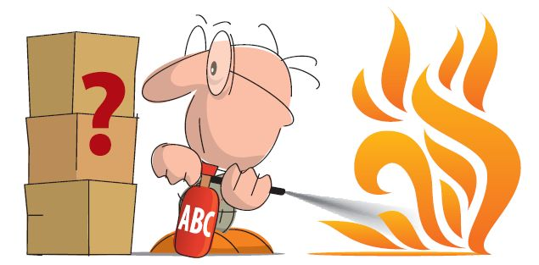

Vedno gasite v smeri vetra.
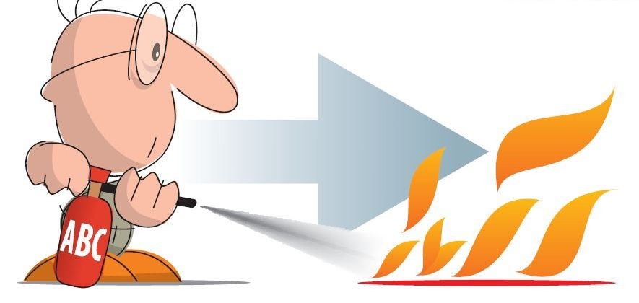

Gasiti začnite na sprednjem robu požara in vsaj tri korake od požara.
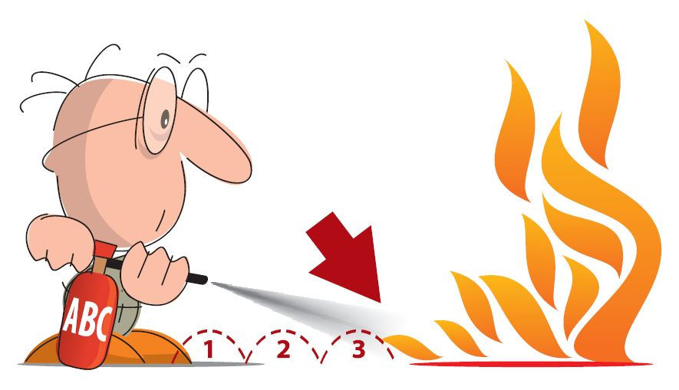

Gašenje je učinkovitejše, če gasi več oseb hkrati.
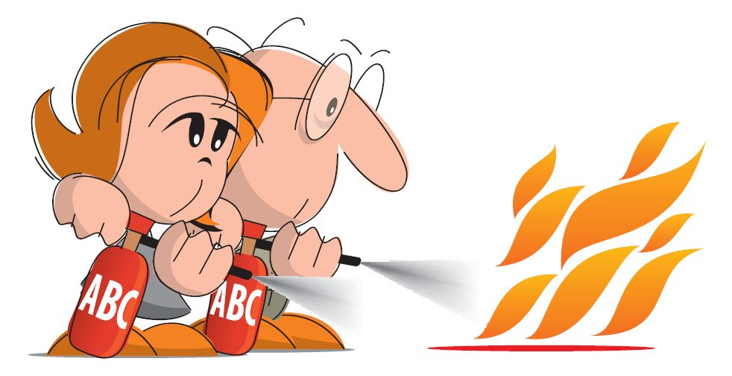

Iztekajočo vnetljivo tekočino začnite gasiti na mestu, kjer izteka.
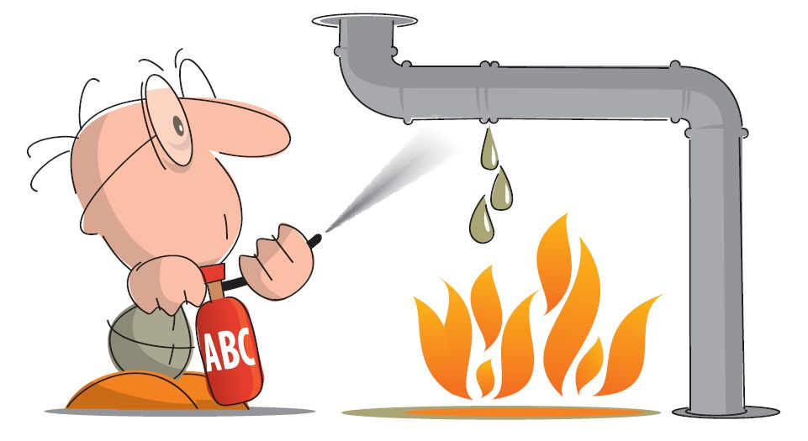

Po vsakem gašenju poskrbite za ponovno polnjenje gasilnikov in jih namestite tja, od koder ste jih vzeli.
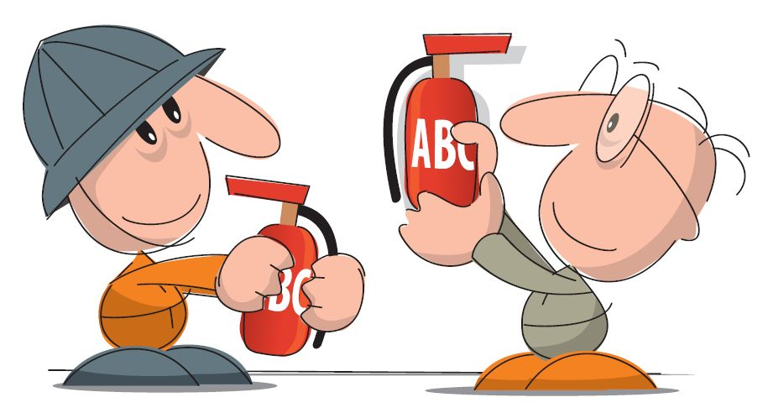
Predstavitev dela gasilca na Gasilski brigadi v Ljubljani
https://www.youtube.com/watch?v=qfn4_i34yr8 (8 min)

Predstavitev gasilnikov
https://www.youtube.com/watch?v=1upyPjUcsCg (4 min)

